**Мониторинг освоения программы по нравственно-патриотическому воспитанию в младшей группе №7**

Мониторинг по нравственно-патриотическому воспитанию в младшей группе

Начало года : участвовало 21 ребенок

|  |  |  |  |
| --- | --- | --- | --- |
|  | Высокий | Средний | Низкий |
| Положительно-эмоциональное восприятие членов семьи, домашнего окружения, детского сада, города | 23% | 48% | 29% |
| Личностное развитие, производительность | 15% | 38% | 47% |
| Социальное поведение, коммуникативность | 18% | 33% | 49% |

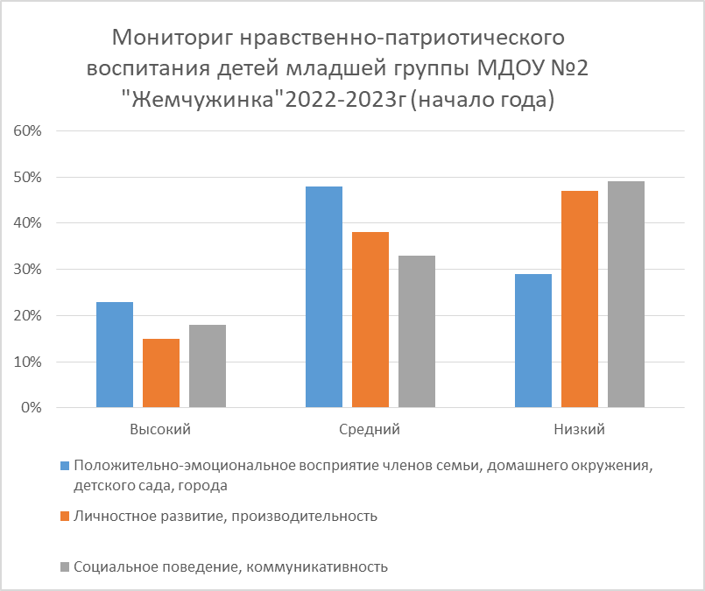

Начало года 2024-2025 «Малыши карандаши» 7 группа

Выводы: Проанализировав результаты диагностики на начало 2024-2025 учебного года я выявила, что знания по теме "Формирование нравственно-патриотических чувств у детей дошкольного возраста" не достаточны. Продолжить работу с детьми по теме "Формирование нравственно-патриотических чувств у детей дошкольного возраста"  в течении года, направить усилия на более углубленное изучение разделов: воспитание у детей любви к семье, детскому саду, природе родного края, к родному городу, уважение к людям труда, через непосредственно образовательную деятельность, наблюдения, экскурсии, целевые прогулки, продуктивные виды деятельности, праздники. Взаимодействовать с родителями и педагогами по теме "Формирование нравственно-патриотических чувств у детей дошкольного возраста"

Конец года: участвовало 21 ребенок , 2024-2025 «Малыши карандаши» 7 группа

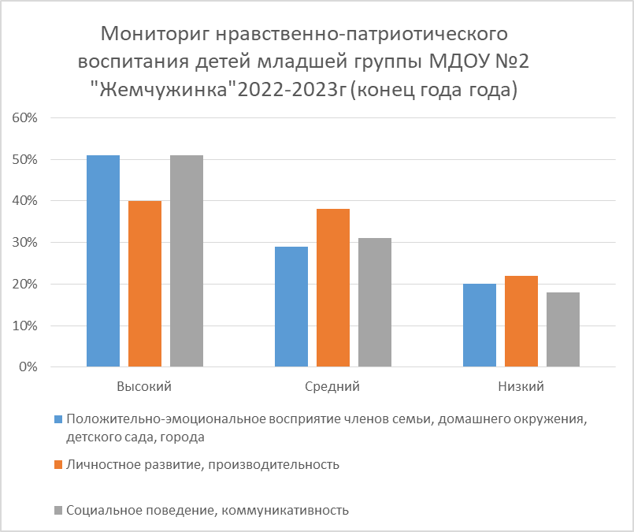

|  |  |  |  |
| --- | --- | --- | --- |
|  | Высокий | Средний | Низкий |
| Положительно-эмоциональное восприятие членов семьи, домашнего окружения, детского сада, города | 51% | 29% | 20% |
| Личностное развитие, производительность | 40% | 38% | 22% |
| Социальное поведение, коммуникативность | 51% | 31% | 18% |

Выводы: К концу учебного года дети стали коммуникабельными, умеют общаться как со взрослыми, так и со сверстниками; имеют представление о труде взрослых людей, уважают труд. Кроме того, дети освоили правила поведения как в группе, так и в общественных местах. Знают свои имена и фамилии, адрес. У детей младшей группы сформировано понятие о дружбе, взаимопомощи и уважении. Следует отметить, что в группе есть дети, которые в конце года показали низкий уровень освоения программных требований в силу своих индивидуальных особенностей. В течении года с ними проводилась индивидуальная работа. Продолжить работу с детьми по теме "Формирование нравственно-патриотических чувств у детей дошкольного возраста"  в течении года, направить усилия на более углубленное изучение разделов: воспитание у детей любви к семье, детскому саду, природе Республики Бурятия, Байкалу через участие в проекте, к родному городу, уважение к людям труда , через непосредственно образовательную деятельность, наблюдения, экскурсии, целевые прогулки (наблюдение за работой), продуктивные виды деятельности, праздники. Взаимодействовать с родителями и педагогами по теме "Формирование нравственно-патриотических чувств у детей дошкольного возраста"